对应分析
测试：老师的网址：http://210.34.136.253:8488/contribute.asp
第7个程序。
1、原始数据
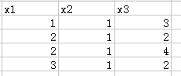
即任意的二维数据
- 求概率矩阵
①整张二维数据表的总和为：
（1+1+3）+（2+1+1）+（2+1+4）+（3+1+2）=23
②求每个值的概率：即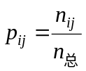 。 1/23=0.043,2/23=0.087……
③行密度：即每一行的概率相加，用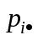 表示。该数据有n=4行。
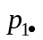=0.043+0.043+0.130=0.217 （或者：（1+1+3）/23=0.217）
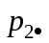=0.087+0.043+0.087=0.217
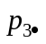=0.087+0.043+0.174=0.304
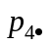=0.130+0.043+0.087=0.261
④列密度：即每一列的概率相加，用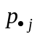表示。该数据有p=3列。
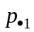=0.043+0.087+0.087+0.130=0.348
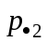=0.043+0.043+0.043+0.043=0.174
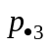=0.130+0.087+0.174+0.087=0.478
最后得到的概率矩阵（蓝色部分）为：该表格结果返回给前台显示（1）。
样本号\变量名 | X1 | X2 | X3 | 行密度
1 | 0.043 | 0.043 | 0.130 | 0.217
2 | 0.087 | 0.043 | 0.087 | 0.217
3 | 0.087 | 0.043 | 0.174 | 0.304
4 | 0.130 | 0.043 | 0.087 | 0.261
列密度 | 0.348 | 0.174 | 0.478 | 1（总和）
3、求矩阵Z和转置矩阵Z’
原始矩阵是n行p列，概率矩阵也是n行p列，矩阵Z也是n行p列。
矩阵Z的每个元素：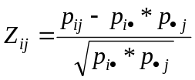
例如：
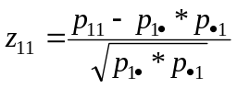
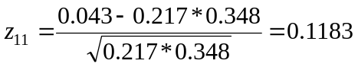
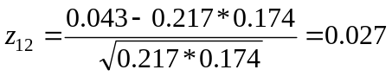
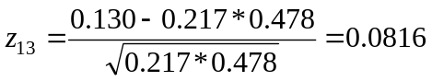
……
求得的矩阵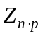为：该矩阵结果返回给前台显示（2）。
-0.1183 | 0.027 | 0.0816
0.0418 | 0.027 | -0.052
-0.058 | -0.043 | 0.075
0.130 | -0.011 | -0.107
根据矩阵，求的转置矩阵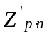：
-0.1183 | 0.0418 | -0.058 | 0.130
0.027 | 0.027 | -0.043 | -0.011
0.0816 | -0.052 | 0.075 | -0.107
- 求SR（变量间）协方差矩阵和特征值、特征向量
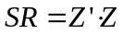
【注】注意前后位置。
相乘后，得到变量间协方差矩阵为：该矩阵结果返回给前台显示（3）。
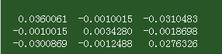
【注】结果是p*p矩阵，这里是3行3列（变量个数为3）
SR矩阵的特征值（3个）为：
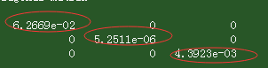
根据特征值，得到特征向量百分比：
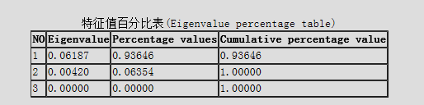
即，我们在主成分分析中得到的“解释的总方差”表。我们按照这个得到结果。
前台，会传递按特征向量还是按照因子个数确定来确定要提取到因子。
该表格结果返回给前台显示（4）。
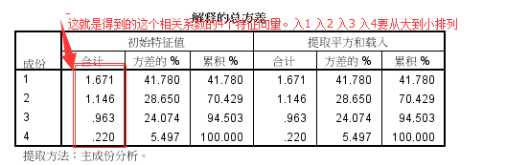
求得SR对应特征值的特征向量：
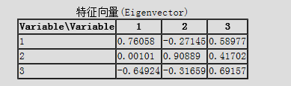
【注】老师的结果2和3的位置和matlab算出来的位置相反。
Matlab算出来的特征向量的结果为：该矩阵结果返回给前台显示（5）。
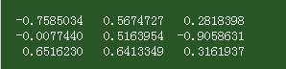
- 求SQ（样本间）协方差矩阵和特征值、特征向量
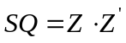
【注】注意前后位置。
相乘后，得到样本间协方差矩阵为：该矩阵结果返回给前台显示（6）。
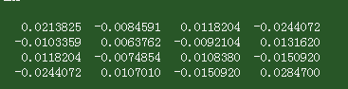
SQ的特征值为：
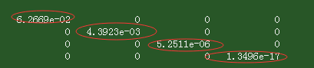
按照“解释的总方差”将特征值所占的百分比和累积百分比、提取到哪个位置显示出来：
该表格结果返回给前台显示（7）。

SQ样本间对应每个特征值所得到的特征向量为：该表格结果返回给前台显示（8）。
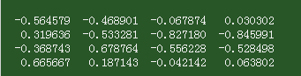
- 求R型因子载荷矩阵和Q型因子载荷矩阵
①R型因子载荷矩阵= R型的特征向量*根号R型的特征值。（与主成分分析的成分矩阵计算方法相同）该矩阵结果返回给前台显示（9）。
如：-0.758*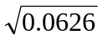=-0.189……
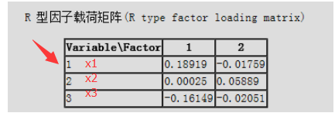
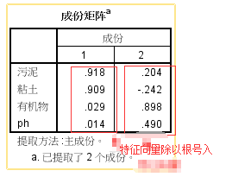
（我们按照spss成分矩阵的样子显示。即写清楚具体的变量的名字在列上。）
【注】提取几个成分，就显示几个。如这里用户选择提取2个因子，所以结果显示2个。
而我们按照matlab算出的特征值和特征向量来计算（结果与老师的符号、位置不同）。

②Q型因子载荷矩阵=Q型的特征向量*根号Q型的特征值
该矩阵结果返回给前台显示（10）。
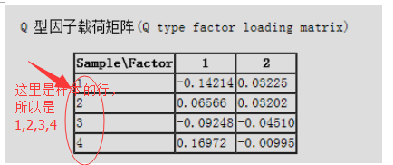
而我们按照matlab算出的特征值和特征向量来计算（结果与老师的符号、位置不同）。

- 绘制对应图
把R型因子载荷矩阵和Q型因子载荷矩阵在坐标轴上显示出来。（泽旋）
